**BUKU PANDUAN** **PENJUALAN BARANG**

Dosen Pengampu :

**Galih Hermawan, S.Kom, M.T**



|  |  |
| --- | --- |
| Oleh: |  |
| Fahri Arsyah | 10122048 |
| Naufal Ramdhan Rizqika | 10122069 |

**PROGRAM STUDI TEKNIK INFORMATIKA**

**FAKULTAS TEKNIK DAN ILMU KOMPUTER**

**UNIVERSITAS KOMPUTER INDONESIA**

**2025**

1. Halaman Login

Pada halaman ini anda harus mengisi username dan password untuk bisa login kehalaman dashboard

Silahkan masukkan username dan password sesuai dengan yang sudah saya tuliskan

Username : admin

Password : 123

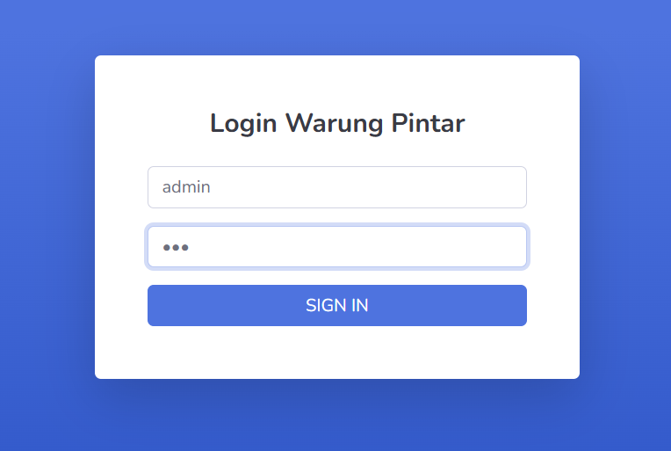

1. Halaman Dashboard

Setelah masuk kedalam halaman dashboard, dihalaman ini terdapat navbar, dinavbar ini terdapat beberapa menu  
a. Menu dashboard   
 Memperlihatkan dashboard yang terdapat pada halaman dashboard  
b. Data Master dropdown (Barang dan Kategori)  
 Menu barang dan menu Kategori  
c. Transaksi   
 Terdapat menu transaksi jualan dan Laporan penjualan

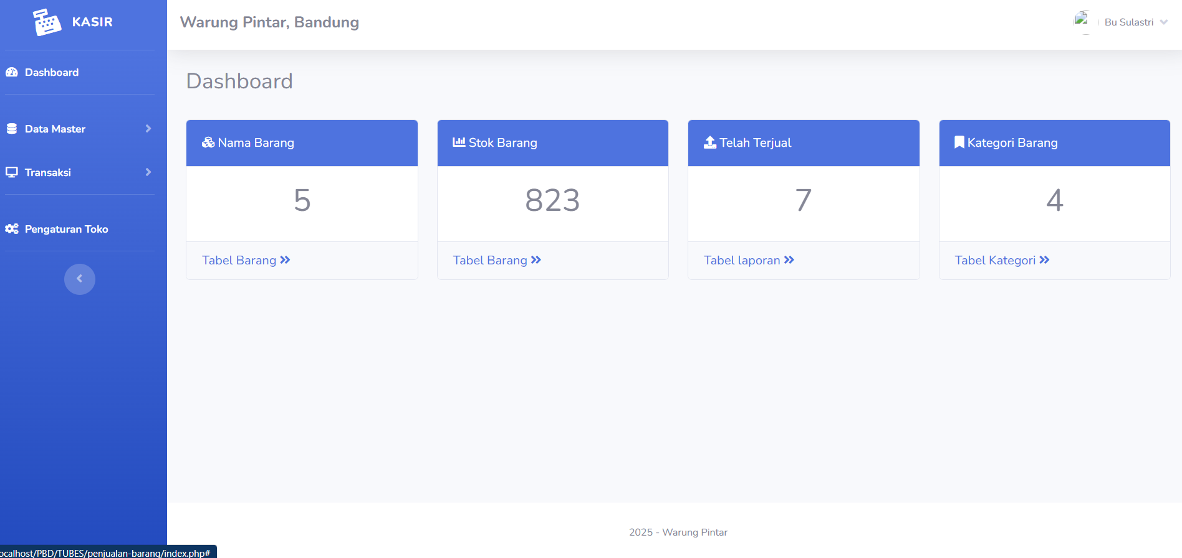

1. Halaman Barang
   1. Pada halaman ini terdapat button tambah data, sortir data.
   2. Lalu ada button details untuk melihat data, edit data untuk mengedit data, dan hapus untuk menghapus data

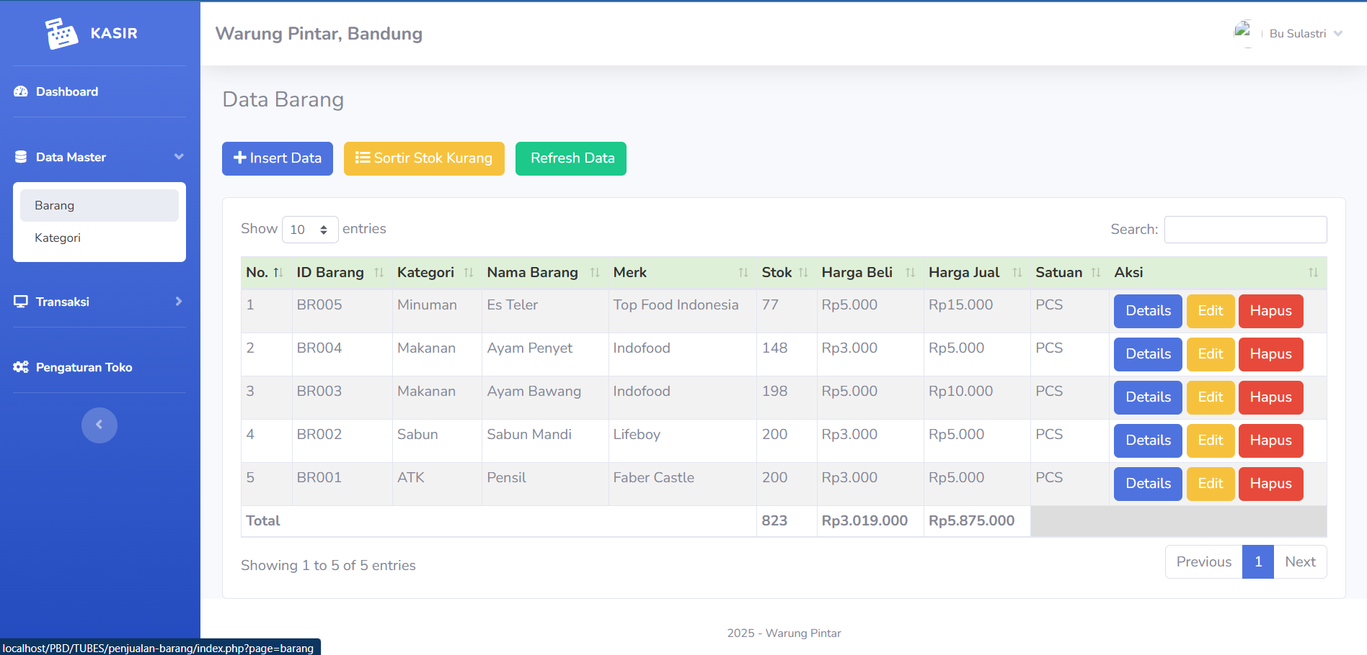

1. Halaman Kategori
   1. Tedapat form tambah data untuk menambahkan data kategori
   2. Disetiap tabel kategori terdapat button edit untuk mengedit data dan hapus untuk menghapus data

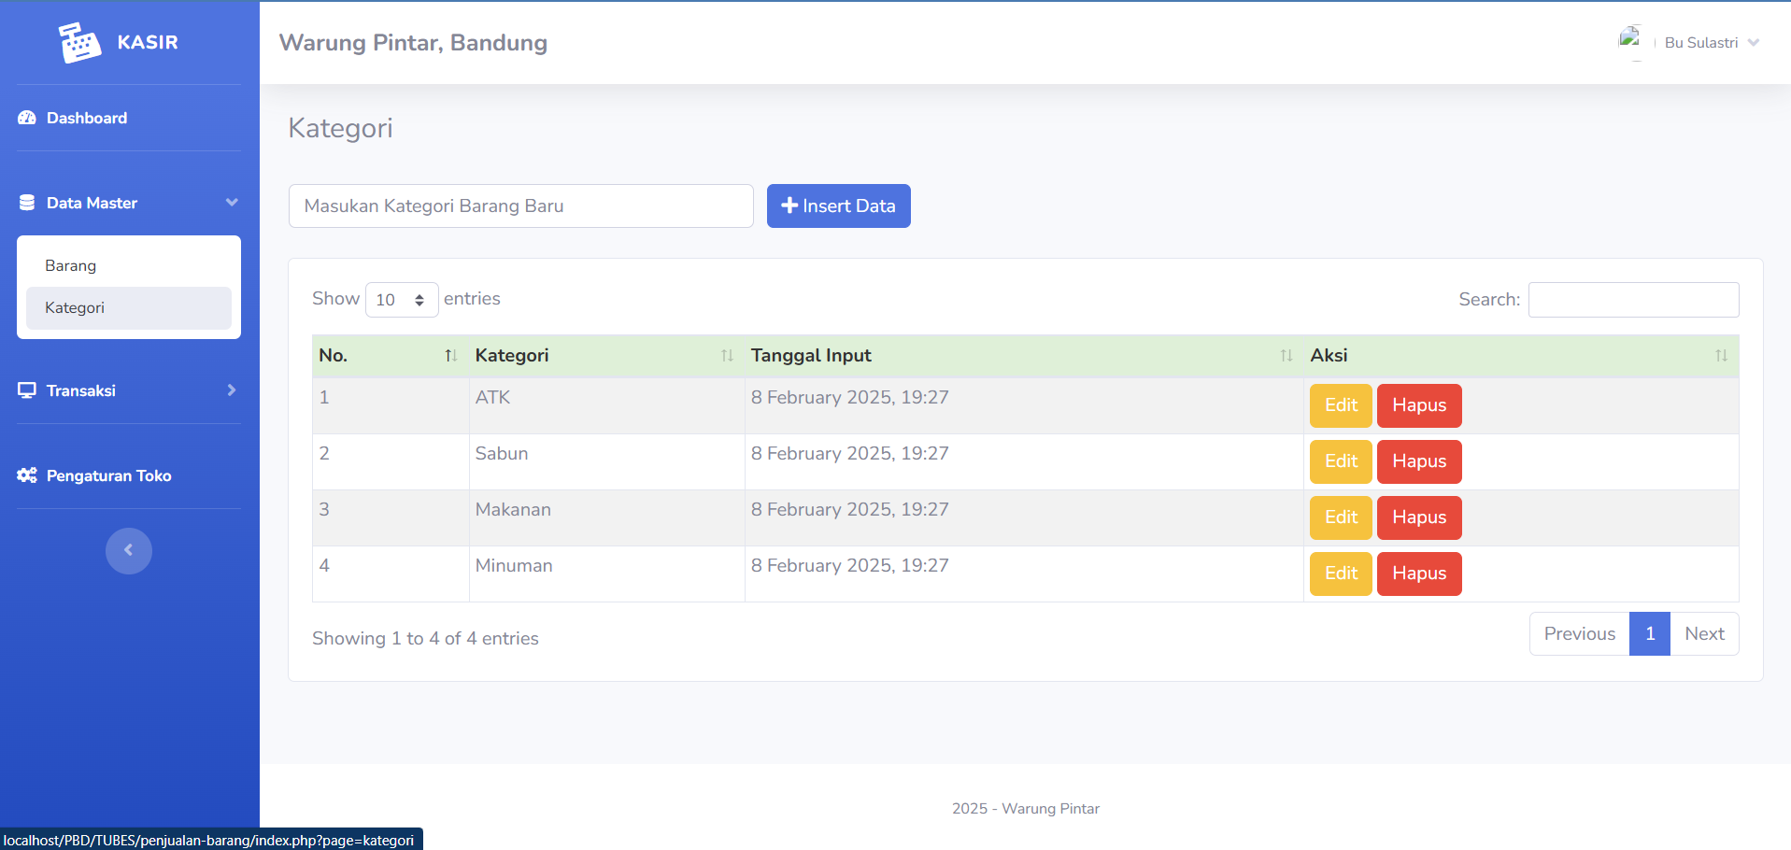

1. Halaman Transaksi Jual
   1. Pada halaman ini terdapat data cari barang untuk menambahkan berdasarkan id barang
   2. Lalu nanti akan muncul datanya lalu bisa ditambahkan dengan menekan button keranjang.
   3. Lalu data barang akan masuk kedalam Kasir
   4. Lalu didalam kasir terdapat button hapus dan update setelah menambahkan barang

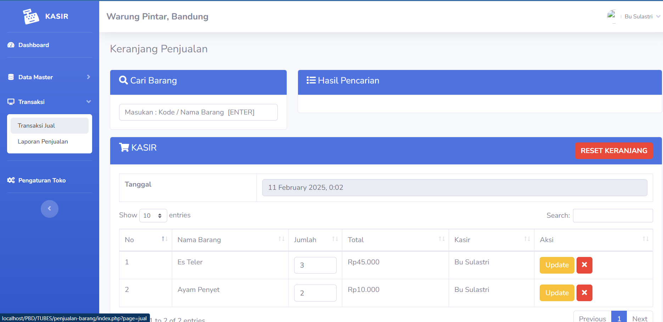

1. Halaman laporan Penjualan
   1. Pada halaman ini terdapat form bulan dan tahun untuk memfilter data lalu bisa diexport ke excel dengan menekan tombol export.
   2. Sama seperti diatas, namun bedanya untuk data penjualan bisa difilter per hari atau per tanggal lalu bisa diexport

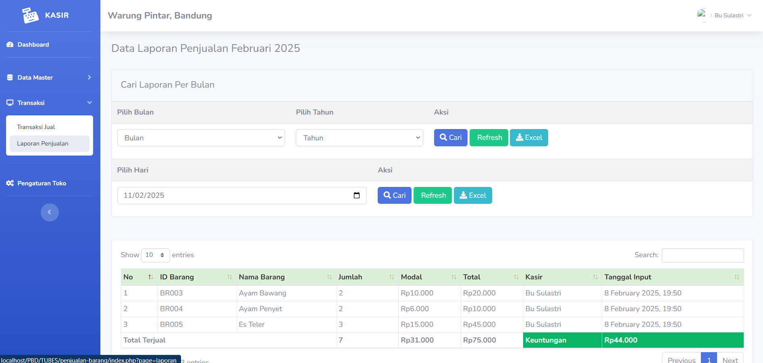

1. Halaman Pengaturan Toko

Pada halaman ini terdapat beberapa form, Form ini bisa dirubah atau diedit tinggal ganti lalu tekan button update data.

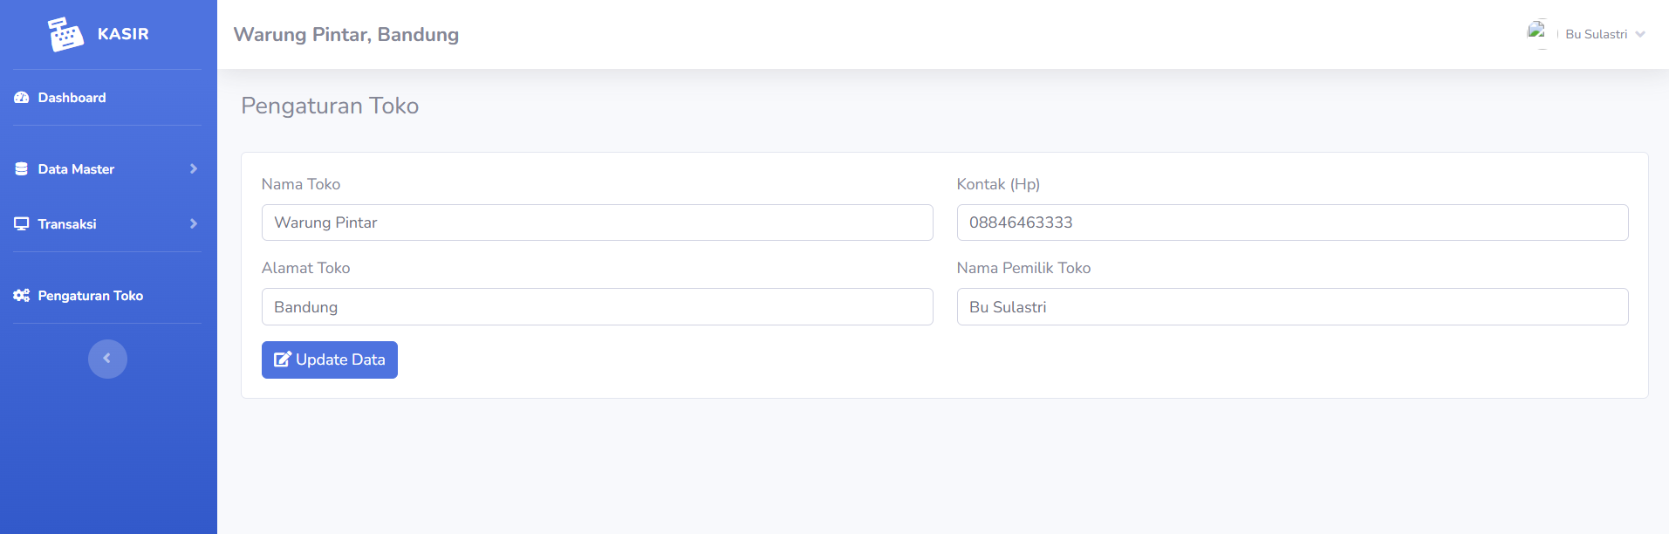

1. Button Profile
   1. Terdapat menu profile untuk masuk kehalaman profile
   2. Logout untuk keluar dari halaman admin

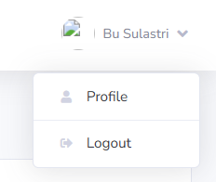

1. Halaman Profil

Pada halaman ini terdapat beberapa form, yang pertama

* 1. Upload Foto Profil
  2. Kelola Pengguna, terdapat form Nama, Email, Telepon, NIK, Alamat lalu tekan ubah profil jika ingin mengubah data
  3. Ganti password, pada halaman ini admin bisa mengubah password.

